项目文件架构说明

# 文件架构

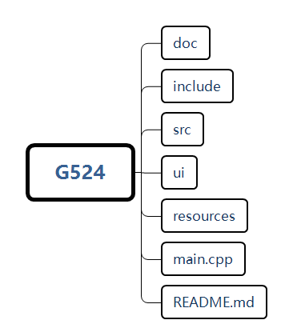

doc:存放与项目文件相关文档，例如文件架构说明，设计方案说明，项目需求说明等

include:存放工程所用头文件

src：存放工程所用源文件

ui：存放创建的qt界面ui文件

resources:存放项目所用资源文件：图标，字体等

main.cpp:程序入口

README.md:项目代码开发记录

若后续发生变化，需修改此文件